Presseinformation
Ansprechpartnerin für
die Redaktion:
Frau Barbara Mäurle
Münsterweg 12
59269 Beckum
T +49 2521 82994-12
barbara.maeurle@holtgreife.com

Kontakt:
Solarlux GmbH
Industriepark 1
49324 Melle
T +49 5422 92710
F +49 5422 9271200
info@solarlux.com
www.solarlux.com

Melle, Februar 2023

Raumgrenzen definieren und aufheben
Überecklösungen mit dem Schiebefenster cero von Solarlux

Raumkanten und -ecken definieren Räume. Je markanter sie ausgeführt sind, desto bemerkenswerter ist in der Regel die Architektur. Entfallen sie, entsteht der Eindruck grenzenloser Weite. Ein stimmungsvolles Wechselspiel zwischen Innen- und Außenraum erlaubt das Schiebefenster cero von Solarlux: Die filigranen Bauelemente aus Glas können sowohl mit offener Ecke ohne Stütze als auch mit einer filigranen Ganzglasecke ausgeführt werden.

Raumgrenzen auflösen, Innen- und Außenraum miteinander verbinden – darauf liegt das Hauptaugenmerk des cero Schiebenfensters von Solarlux. Mit Glasflächen bis zu 15 Quadratmetern und einem Glasanteil von 98 Prozent sorgt es für eine uneingeschränkte Aussicht und integriert die Umgebung ins Gebäude. Das gilt sowohl für komplette Fassaden als auch für einzelne Räume: Denn auch Raumecken können mit cero transparent gestaltet und auf diese Weise neue Dimensionen geschaffen werden. Entweder als filigrane Ganzglasecke oder mit einem verschiebbarem Eckpfosten. Letzterer löst die Raumecke vollständig auf, indem die raumbildenden cero-Schiebefenster beiseite gefahren werden.

Filigrane Glasecke für grenzenlose Transparenz
Entscheiden sich Planer für das Schiebefenster cero von Solarlux, werden zunehmend Raumecken in Ganzglas-Optik ausgeführt. Damit sich die Festelemente als Ganzglasecke miteinander verbinden, werden die zugewandten Scheibenkanten jeweils als Stufenglas ausgebildet, sprich die obere Scheibe des Isolierglases ist länger als die untere Scheibe. So bleibt die maximale Wärmedämmung gewährleistet und das dreifachverglaste Schiebefenster cero III ermöglicht auch mit Ganzglasecke Uw-Werte bis 0,80 W/m2K. Auch hinsichtlich der Stabilität werden keine Abstriche gemacht, sodass cero einen Einbruchschutz nach RC3 gewährleistet.

Die Stufenabtreppung ist dabei von der Glasdicke abhängig. Zusätzlich wird auf den äußeren Scheiben ein schwarzer Siebdruck aufgebracht: Dieser dient zum einem als UV-Schutz des Scheibenrandverbundes. Zum anderen ist er eine optische Abdeckung, der die senkrechten Scheibenkanten verbirgt.

Öffenbare Ecke erweitert Gestaltungsspielraum
Für einen barrierefreien Übergang zur Umgebung lässt sich das Schiebefenster cero auch mit stützenfreier Öffnung über Eck realisieren. Der verschiebbare Eckpfosten ist direkt im Rahmen des Schiebefensters integriert und gleitet beim Öffnen der Bauelemente über die Edelstahl-Laufschiene mit zur Seite. Diese technische Finesse schafft eine fließenden Verbindung nach Draußen und löst Raumgrenzen vollständig auf.

Weitere Systemkomponenten, wie etwa Festelemente, und unterschiedliche Ausführungen des Schiebefensters bieten eine optimale Lösung für jedes Bauprojekt, bei dem fließende Übergänge und viel Tageslicht im Vordergrund stehen. Das Verschieben von Glaselementen in Wandtaschen oder auch komplexe Kombinationen verschiedener Elemente lassen sich in zwei bis vier Spuren individuell realisieren. Steuerungs- und Kopplungsmöglichkeiten erweitern die Gestaltungsfreiheit von cero, sodass jede gewünschte Öffnungs- und Schließreihenfolge möglich ist.

Solarlux GmbH, Februar 2023 – Abdruck frei – 3.074 Zeichen (inkl. Leerzeichen)
Um Zusendung von Belegen an die Pressestelle in Beckum wird gebeten.

Bildmaterial

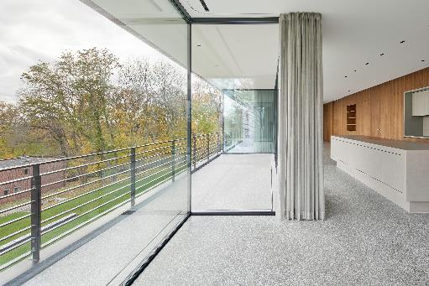
solarlux-schiebefenster-cero-ref01720-1010: Rücksprünge in der Glasfassade schaffen geschützte Freisitze. In Kombination mit der Glasecke schaffen sie ein architektonisches Highlight.
Foto: Constantin Meyer für Solarlux GmbH

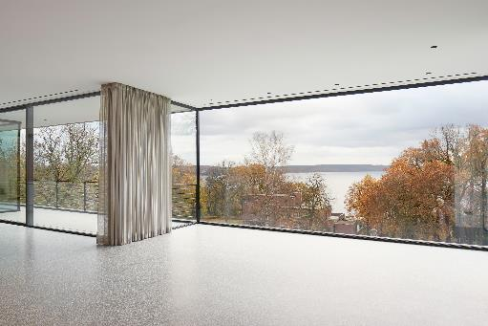
solarlux-schiebfenster-cero-ref01720-1112: Weite und einen uneingeschränkten Ausblick in die Natur – die Ganzglasecke bietet maximale Transparenz.
Foto: Constantin Meyer für Solarlux GmbH
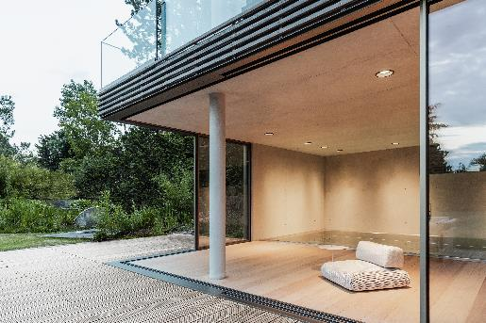
solarlux-schiebefenster-cero-ref1747-129: Das Schiebefenster cero gibt die komplette Hausecke frei und lässt innen und außen miteinander verschmelzen.
Foto: Malik Pahlmann für Solarlux GmbH

Social Media

Hashtags:
#Solarlux #cero #Fassade
Solarlux auf LinkedIn:
https://www.linkedin.com/company/solarluxgmbh/

Solarlux auf Instagram:
https://www.instagram.com/solarlux/

Copyright: Wir müssen darauf aufmerksam machen, dass wir für die zur Verfügung gestellten Bilder lediglich eingeschränkte Nutzungsrechte besitzen und alle weitergehenden Rechte beim jeweiligen Fotografen liegen. Die Bilder können daher nur honorarfrei veröffentlicht werden, wenn sie eindeutig und ausdrücklich der Darstellung oder Bewerbung von Leistungen, Produkten oder Projekten des Unternehmens Solarlux GmbH und/oder ihrer Marke cero dienen. Jede andere Publikation bedarf der Genehmigung des jeweiligen Rechteinhabers/der jeweiligen Rechteinhaberin und ist in Absprache mit ihm/ihr zu vergüten.

Über Solarlux GmbH
Seit fast 40 Jahren ist Solarlux Spezialist für bewegliche Fenster- und Fassadenlösungen aus einer Hand. Sämtliche Produkte – von Glas-Faltwänden, Schiebefenstern und Glasanbauten bis hin zu Balkonverglasungen und Vorhangfassaden – sind Eigenentwicklungen, die mit Leidenschaft und Präzision produziert werden und dem Qualitätsanspruch „Made in Germany“ entsprechen. Als partnerschaftlicher Begleiter bei der Planung und Umsetzung von Bauvorhaben ist das deutsche Familienunternehmen auf die umfassende Unterstützung von Architekten, Handwerksbetrieben und Bauherren spezialisiert. Dabei werden Sorgfalt und Erfindergeist gekonnt miteinander verbunden – immer mit dem Ziel vor Augen, für jedes noch so anspruchsvolle Projekt die optimale Lösung zu entwickeln. Gegründet von Herbert Holtgreife, wird das niedersächsische Unternehmen mit Sitz in Melle bei Osnabrück in zweiter Generation von seinem Sohn Stefan Holtgreife geführt. In der Unternehmenszentrale am Solarlux Campus sowie in 45 Vertriebsstandorten weltweit wirken rund 1000 Mitarbeiter am Erfolg mit.

